Фотоконкурс «Витаминное семейное блюдо»
Как научить маленького человека правилам рационального питания и пробудить детский интерес к самостоятельному приготовлению пищи? Оказывается это возможно при эффективном творческом взаимодействии между родителями и детьми. Не секрет, что гармоничная в физическом и в духовном отношении жизнь семьи невозможно без организации правильного питания. Пища представляет собой нечто большее, чем просто источник обеспечения организма необходимыми витаминами и энергией. Прием пищи становится средством общения семьи.
Семейные трапезы - это замечательные традиции, которые объединяют семью и делает ее дружной, что весьма важно для нормального развития детей. Но многолетний опыт показывает, что родители желают не только учить ребенка пользоваться вилкой, ложкой, пить из чашки. Самое главное заложить в нем навыки культурного питания, которые несут в себе национальные, семейные традиции и смогут стать их образом жизни. Стоит помнить, что питание – это культурный феномен, который включает в себя знание правил подачи блюд и приема пищи, сервировки стола, этикета. Нашему детскому саду повезло с родителями воспитанников. В фотоконкурсе приняли участие многие семьи.
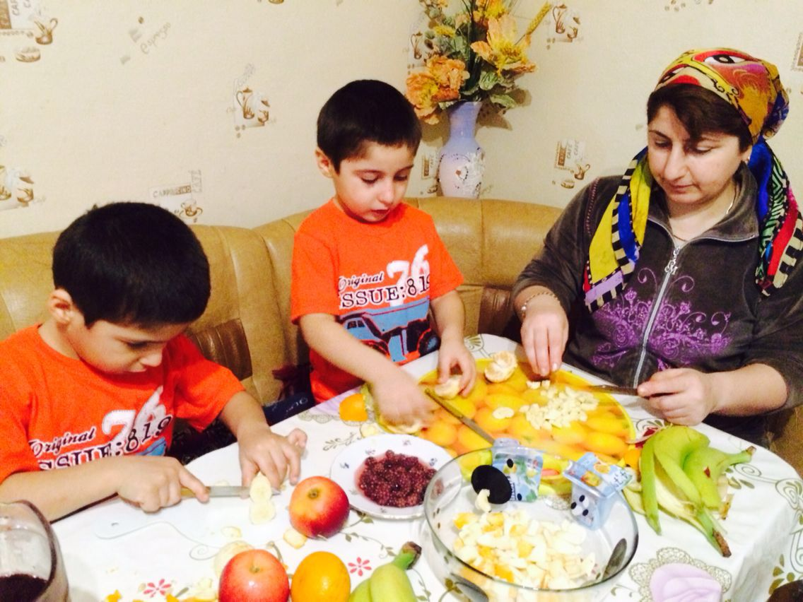

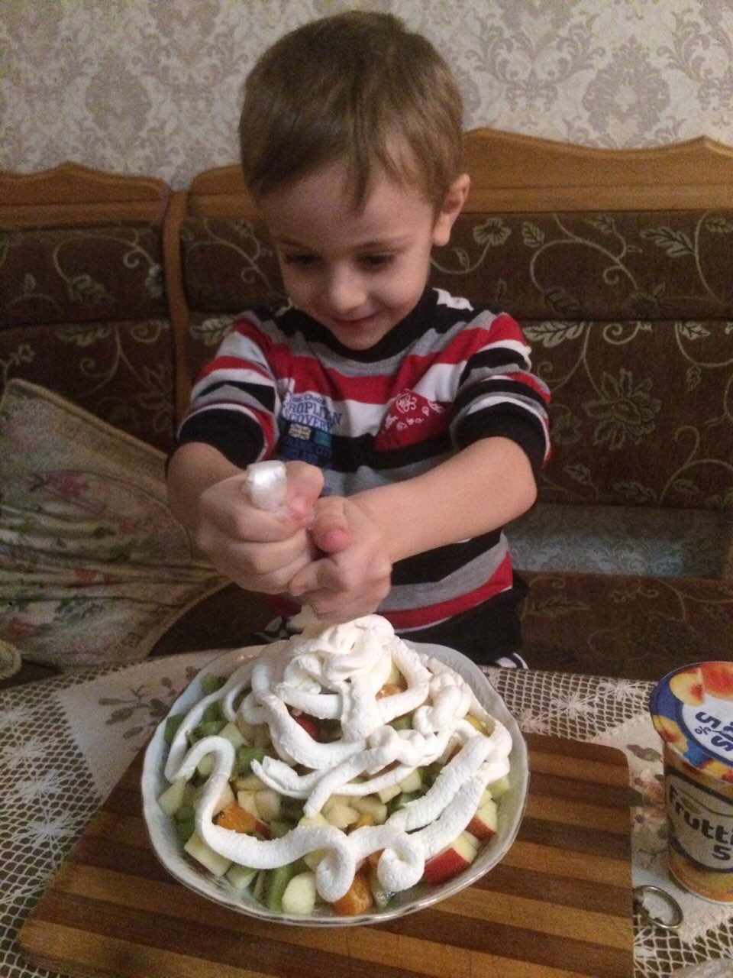

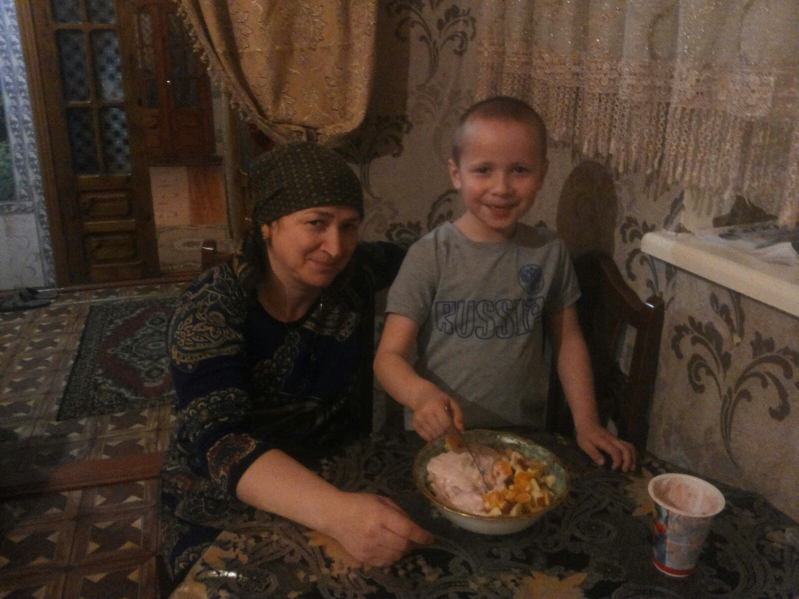
Пожелаем юным и взрослым кулинарам успеха. Сохранение социальной активности семьи и сохранение здорового интеллекта каждого его члена возможно через рациональное питание. Отсекая вредные привычки, вредную для организма информацию мы можем и должны формировать культуру питания через социально значимые знания, традиции и приоритеты. Ведь если этой самой культуре уделять должное внимание с детства, то можно вырастить человека со здоровьем гастрономическими привычками. И, как вы понимаете, начинать надо с себя! 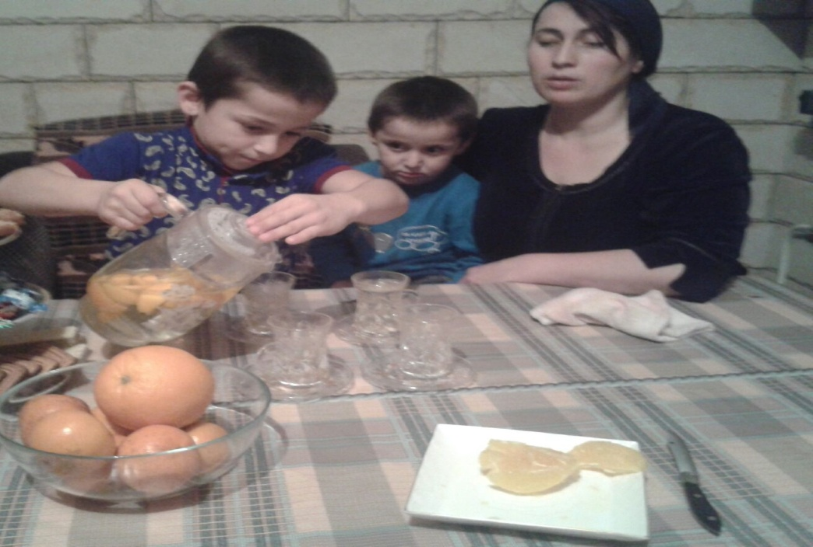

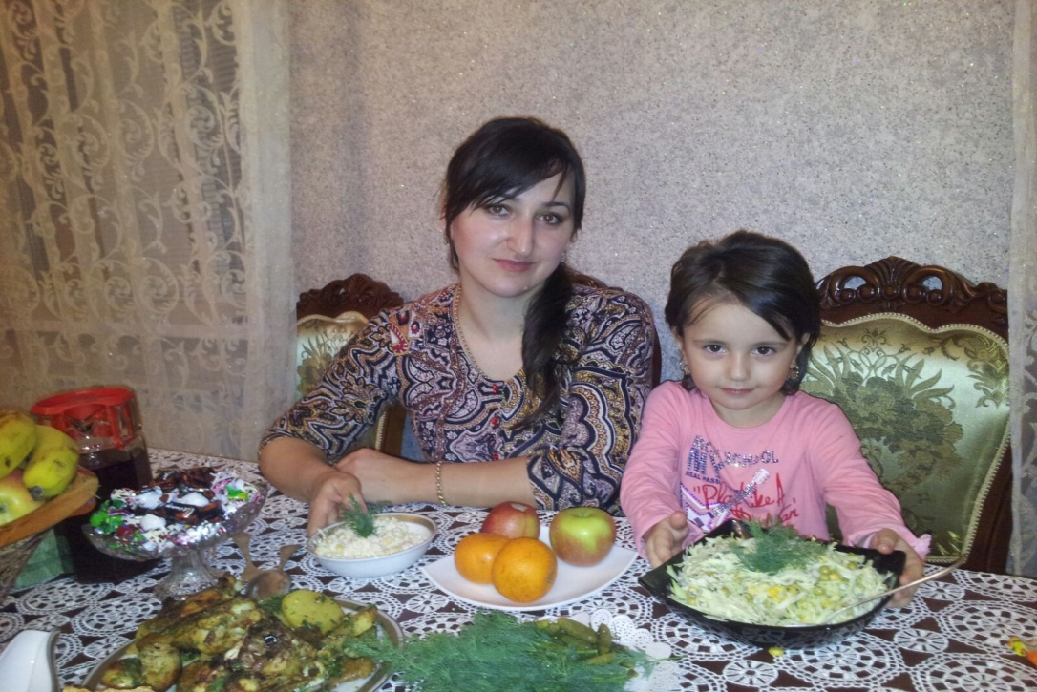
В нашем конкурсе победила дружба, где принимали участие родители с воспитанниками старшей группы.
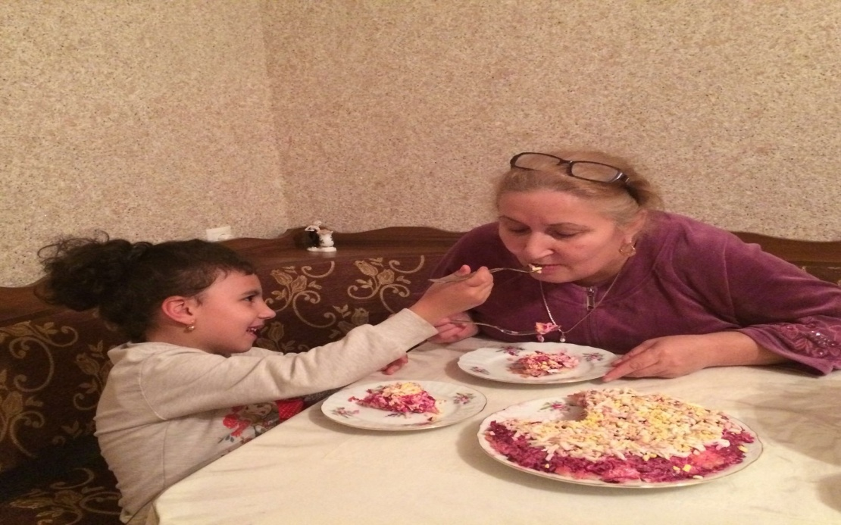

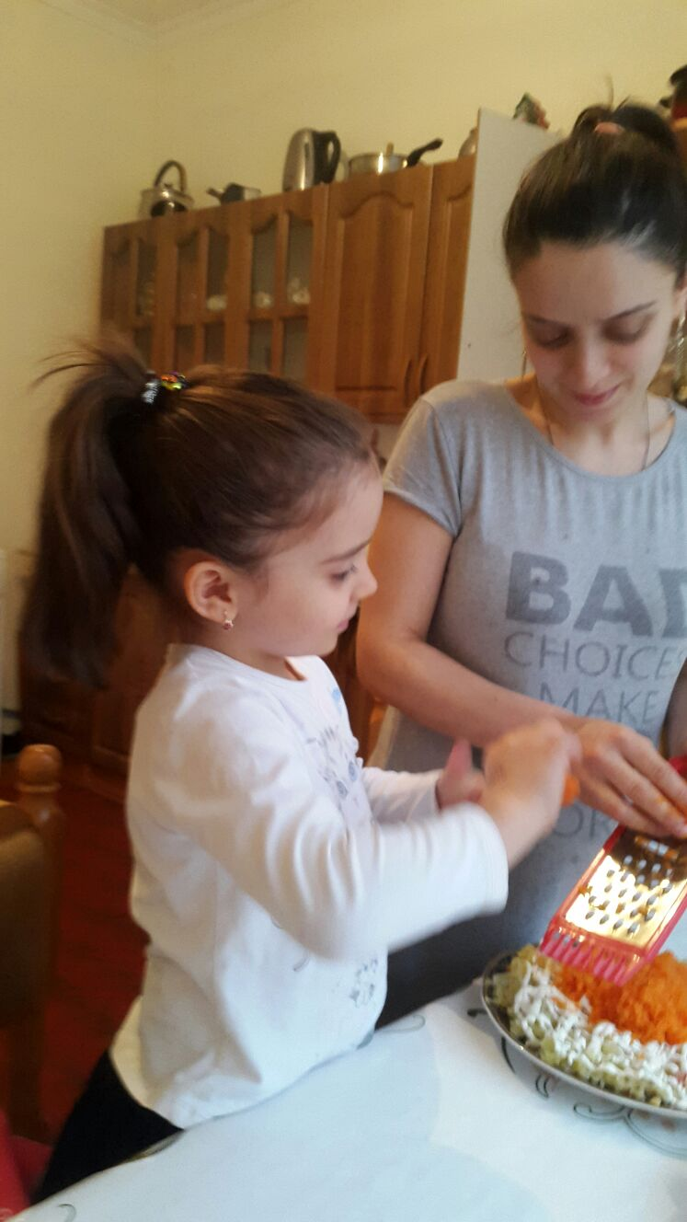

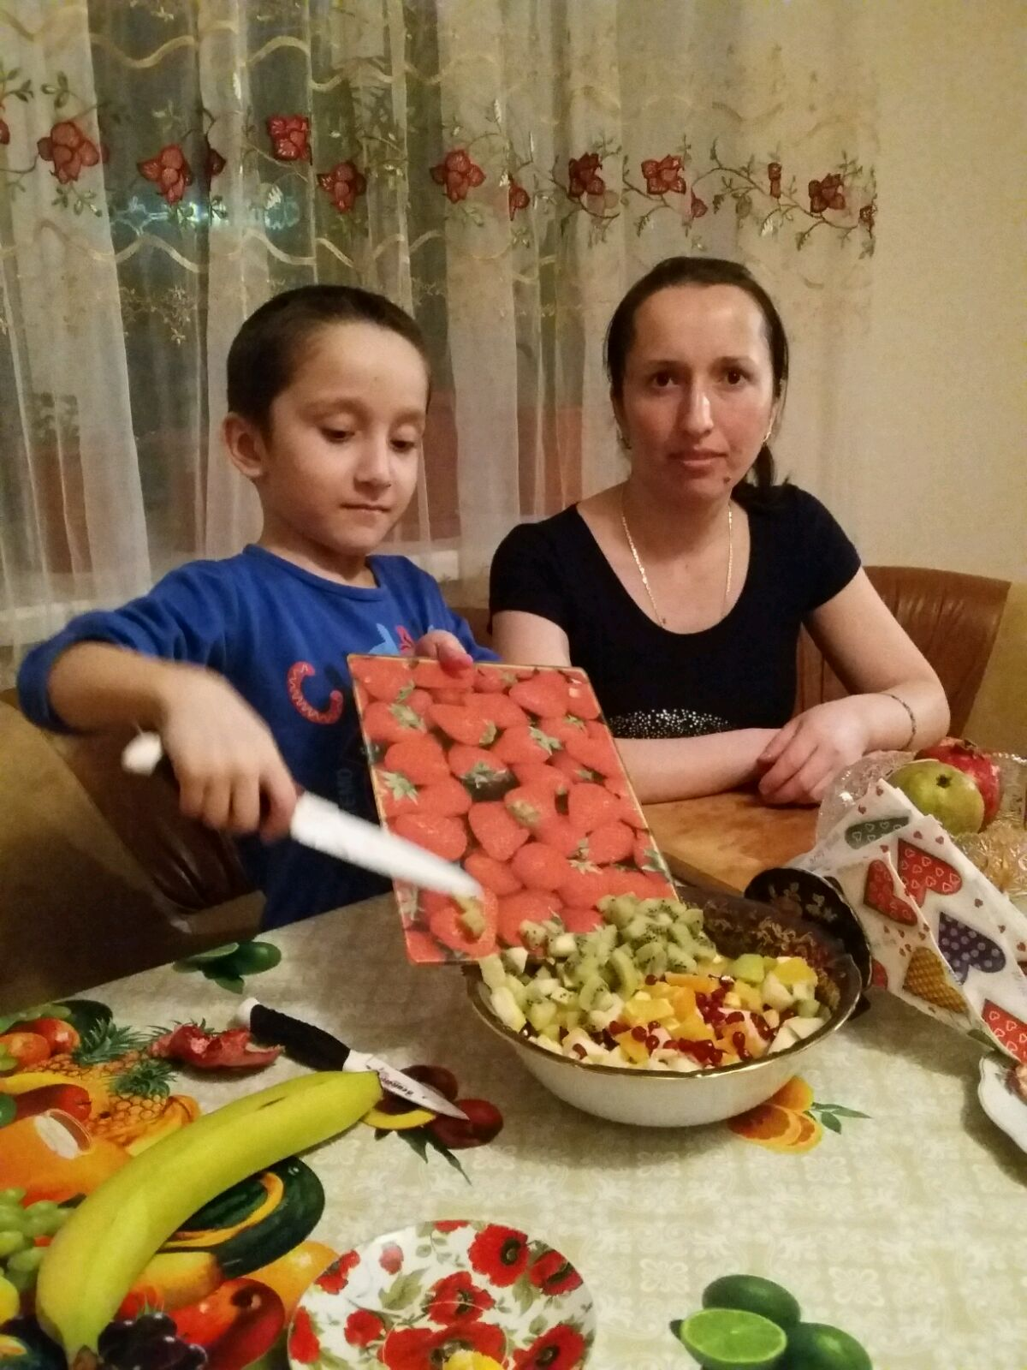

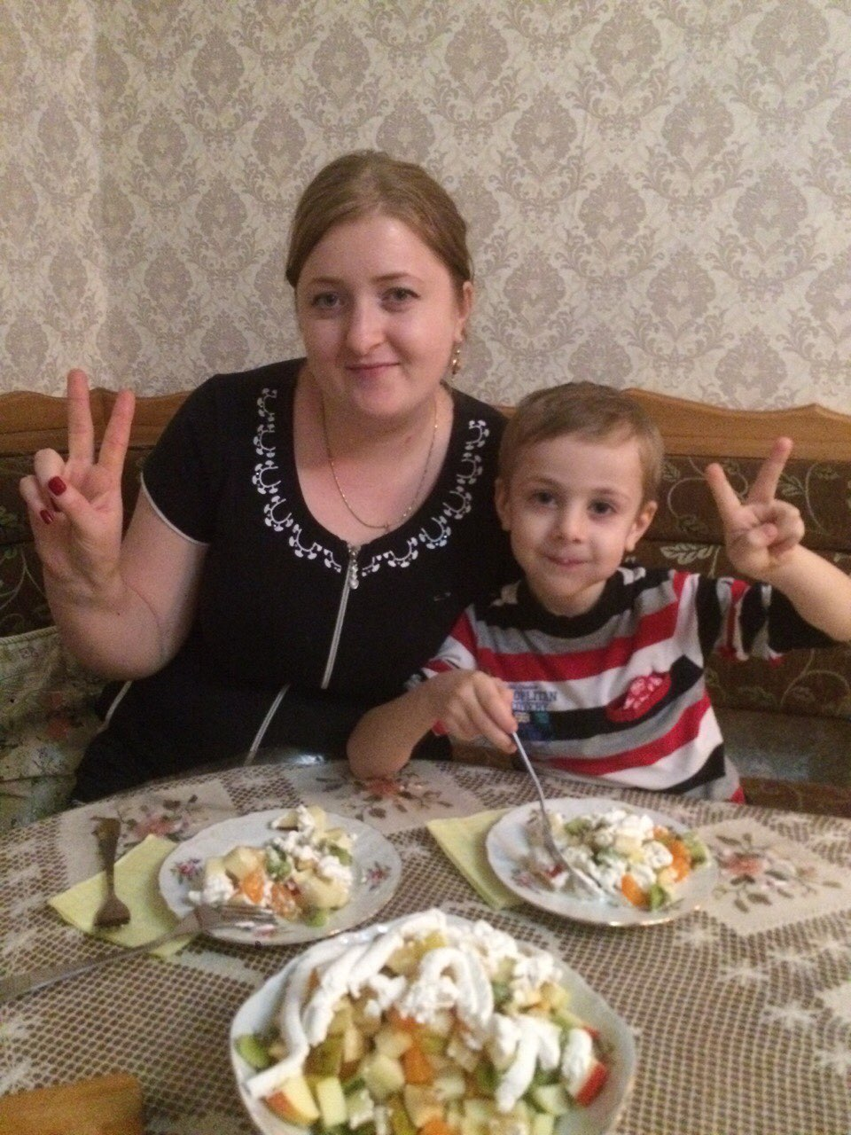
Вне всяких сомнений, вкусный и полезный фотоконкурс работает на создание правильных условий для отдыха и проведения досуга семьи. Что касается маленьких детей, то семейные обеды и тем более их совместное приготовление помогает развивать языковые навыки, чем чтение книг. Да и что может быть лучше чем повозиться с мамой на кухне, да еще под вспышкой папы – фотографа?
Воспитатель МКДОУ «Детский сад с. Первомайское» Сулейманова Н.Ю.

